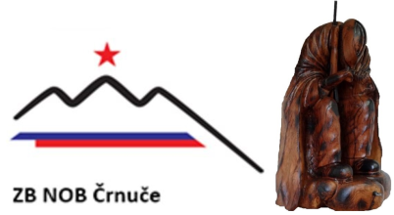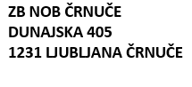

V A B I L O

Združenje borcev za vrednote narodnoosvobodilnega boja Črnuče in MOL Četrtna skupnost Črnuče, vas vabita na proslavo ob Dnevu upora proti okupatorju in prazniku dela 1. maj, ki bo

v sredo 22.4.2026, ob 17,00 uri

v Parku narodnih herojev pred osnovno šolo narodnega heroja Maksa Pečarja, na Črnuški cesti 9. V primeru slabega vremena, bo prireditev v Kulturnem domu na Črnučah, Dunajska cesta 367.

Slavnostna govornica bo ministrica za zunanje zadeve

TANJA FAJON

Program bodo soustvarili učenci Osnovne šole narodnega heroja Maksa Pečarja z mentorji, Me PZ KUD Svoboda Črnuče, Oktetek in recitatorki ZB NOB Črnuče.

Moderator proslave bo mag. Aleksander Kocić

Vljudno vabljeni!

